Αθήνα: 04.05.2026
Αρ. Πρωτ.: 542

ΔΕΛΤΙΟ ΤΥΠΟΥ
Ε.Σ.Α.μεΑ.: Δικαιώματα, εργασία, στέγαση, αποϊδρυματοποίηση-Παρέμβαση στον ευρωπαϊκό διάλογο από τον Ι. Βαρδακαστάνη
Η ιστορία μας δίδαξε ότι τα δικαιώματα δεν παραχωρούνται ποτέ, αλλά κερδίζονται μέσα από τη συλλογική δράση
Τους στόχους του αναπηρικού κινήματος στην Ευρώπη και διεθνώς έθεσε επί τάπητος ο πρόεδρος της ΕΣΑμεΑ και του EDF Ιωάννης Βαρδακαστάνης, προσκεκλημένος ομιλητής σε έναν νέο χώρο επικοινωνίας που δημιούργησε η CERMI (Συνομοσπονδία Ατόμων με Αναπηρία Ισπανίας) με την ονομασία «Palestra». Πρόκειται για ένα δημόσιο φόρουμ παρουσίασης, διαλόγου και ανταλλαγής απόψεων, εστιασμένο σε επίκαιρα θέματα που αφορούν στην αναπηρία στην Ισπανία, στην Ευρωπαϊκή Ένωση και παγκοσμίως.
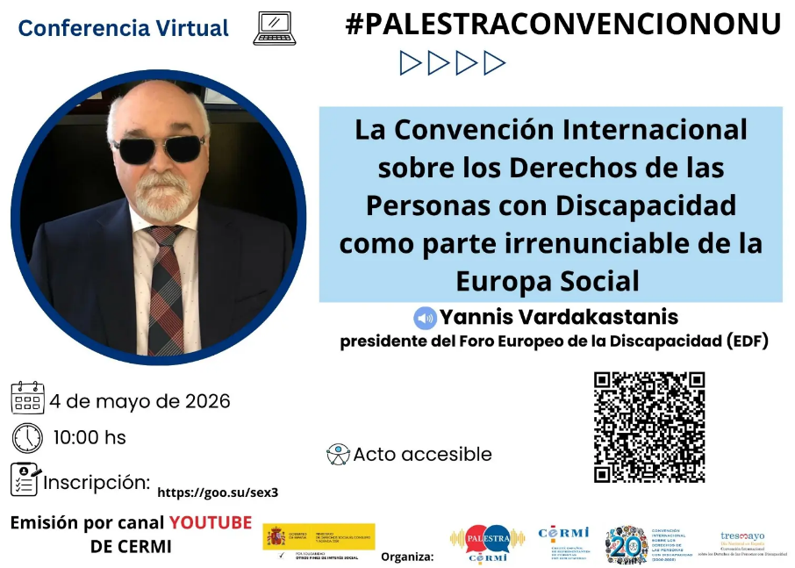
Σημεία ομιλίας του κ. Βαρδακαστάνη (ολόκληρη η ομιλία επισυνάπτεται):
«Όταν οι οργανώσεις των ατόμων με αναπηρία συγκεντρώνονται, δεν προβαίνουν σε μια ακαδημαϊκή άσκηση, αλλά ασκούν πολιτική πίεση βασισμένη στο βίωμα και τον συλλογικό αγώνα. Πριν από τριάντα χρόνια δημιουργήθηκε το Ευρωπαϊκό Φόρουμ Ατόμων με Αναπηρία για να φέρει την αλλαγή και οι νίκες μας, από τη Συνθήκη του Άμστερνταμ έως την επικύρωση της Σύμβασης του ΟΗΕ, δεν ήρθαν τυχαία. Η Σύμβαση άλλαξε το παράδειγμα, μετακινώντας την κοινωνία από τη φιλανθρωπία στα δικαιώματα και από την αόρατη παρουσία στην πλήρη συμμετοχή.
Σήμερα, όμως, το πολιτικό τοπίο αλλάζει επικίνδυνα. Αφηγήματα που αμφισβητούν τα ανθρώπινα δικαιώματα κερδίζουν έδαφος, ενώ η κοινωνική διάσταση της Ευρώπης αποδυναμώνεται. Μέσα από διαδοχικές κρίσεις, η κοινωνική πολιτική αντιμετωπίζεται συχνά ως κόστος και όχι ως επένδυση. Αυτή η προσέγγιση είναι κοντόφθαλμη, καθώς μια Ευρώπη που παραγκωνίζει τα κοινωνικά δικαιώματα υπονομεύει την ίδια της τη συνοχή.
Δεκαπέντε χρόνια μετά την επικύρωση της Σύμβασης, η εφαρμογή της παραμένει μακριά από την πραγματικότητα. Οι διακρίσεις, ο αποκλεισμός από την εργασία και η ιδρυματοποίηση παραμένουν που και αποδεικνύουν ότι τα κοινωνικά δικαιώματα δεν βρίσκονται πλέον στο επίκεντρο. Ο προϋπολογισμός της Ευρωπαϊκής Ένωσης δεν είναι ένα τεχνικό εργαλείο, αλλά μια πολιτική δήλωση που μας δείχνει ποιος πραγματικά έχει σημασία. Είναι εξαιρετικά ανησυχητικό το γεγονός ότι στις νέες προτάσεις της Επιτροπής η Σύμβαση αφαιρέθηκε ως οριζόντια αρχή και οι κοινωνικές δαπάνες μειώθηκαν. Εναπόκειται και πάλι στο κίνημά μας να παλέψει σκληρά για να διασφαλίσει ότι η Ένωση δεν θα χρηματοδοτεί τον αποκλεισμό, αλλά τη συμπερίληψη και την ανεξάρτητη διαβίωση.
Αυτό συνδέεται άμεσα με την απασχόληση, όπου το χάσμα παραμένει στο απαράδεκτο ποσοστό του 25%. Τα άτομα με αναπηρία συχνά εγκλωβίζονται σε προστατευόμενες μορφές εργασίας χωρίς πλήρη δικαιώματα, στέλνοντας το στρεβλό μήνυμα ότι πρέπει να είμαστε ευγνώμονες για οποιαδήποτε δουλειά, αντί να διεκδικούμε το δικαίωμα σε αξιοπρεπή εργασία. Για την επόμενη φάση της Στρατηγικής για την Αναπηρία, ζητάμε μια φιλόδοξη Εγγύηση για την Απασχόληση και τις Δεξιότητες. Αυτή η πρωτοβουλία πρέπει να καταργήσει τα ηλικιακά όρια και να διασφαλίσει ότι η ανάληψη εργασίας δεν θα σημαίνει ποτέ ρίσκο οικονομικής ανασφάλειας. Είναι απαραίτητο οι άνθρωποι να διατηρούν τα επιδόματα αναπηρίας ενώ εργάζονται ή εκπαιδεύονται. Παράλληλα, χρειαζόμαστε δεσμευτικές απαιτήσεις προσβασιμότητας στους χώρους εργασίας και σαφείς διαδρομές προς την ανοιχτή αγορά εργασίας, αποκλείοντας περιβάλλοντα διαχωρισμού που δεν πληρούν τα εργασιακά πρότυπα.
Η ίδια ανάγκη για προσβασιμότητα και ανεξάρτητη διαβίωση αφορά και τη στέγαση. Πάνω από το 70% των ατόμων με αναπηρία ζουν σε κατοικίες που δεν ανταποκρίνονται στις ανάγκες τους, γεγονός που τους αναγκάζει σε ακατάλληλες συνθήκες ή τους εγκλωβίζει στα ίδια τους τα σπίτια. Η προσβασιμότητα πρέπει πλέον να καταστεί δεσμευτική προϋπόθεση για κάθε ευρωπαϊκή και εθνική χρηματοδότηση στέγασης.
Ταυτόχρονα, η πρόοδος στην αποϊδρυματοποίηση πρέπει να γίνει δεσμευτική απαίτηση εντός των εθνικών σχεδίων για τη λήψη κονδυλίων.
Παρά τις προκλήσεις, η Ισπανία αποτελεί σήμερα μία από τις πρωτοπόρες χώρες στην Ευρώπη. Αυτό είναι το αποτέλεσμα ενός ενωμένου αναπηρικού κινήματος και της επίμονης διεκδίκησης της CERMI. Η πρόσφατη αναθεώρηση του Άρθρου 49 του Ισπανικού Συντάγματος είναι ιστορική. Ευθυγραμμίζοντας το ανώτατο εθνικό δίκαιο με τη Σύμβαση του ΟΗΕ, η Ισπανία έστειλε ένα ηχηρό μήνυμα: ότι η αξιοπρέπεια και η ισότητα δεν είναι διαπραγματεύσιμες.
Οι υποχρεώσεις μας είναι σαφείς, αλλά αυτό που χρειάζεται τώρα είναι πολιτικό θάρρος. Θάρρος για να τεθούν τα κοινωνικά δικαιώματα πάνω από βραχυπρόθεσμους οικονομικούς υπολογισμούς. Εάν η Ευρωπαϊκή Ένωση θέλει να παραμείνει αξιόπιστη, πρέπει να αποδείξει ότι η Κοινωνική Ευρώπη δεν είναι μια μεταγενέστερη σκέψη, αλλά η απόλυτη προτεραιότητα. Δεν υπάρχουν δικαιώματα των ατόμων με αναπηρία χωρίς τη Σύμβαση και δεν υπάρχει Κοινωνική Ευρώπη χωρίς τα δικαιώματα των ατόμων με αναπηρία. Το κίνημά μας θα παρακολουθεί στενά τις εξελίξεις, συμμετέχοντας εποικοδομητικά αλλά και υψώνοντας τη φωνή μας όταν τα κεκτημένα κινδυνεύουν. Η ιστορία μας δίδαξε ότι τα δικαιώματα δεν παραχωρούνται ποτέ, αλλά κερδίζονται μέσα από τη συλλογική δράση».

Για περισσότερες πληροφορίες επικοινωνήστε με τον Πρόεδρο της Ε.Σ.Α.μεΑ. κ. Ι. Βαρδακαστάνη στο κινητό τηλέφωνο 6937157193.
Τώρα μπορείτε να ενημερωθείτε για όλες τις εξελίξεις στο χώρο της Αναπηρίας στην ιστοσελίδα της Ε.Σ.Α.μεΑ.: www.esaea.gr ή www.esamea.gr.

 | Προσβάσιμο αρχείο Microsoft Word (*.docx)  Το παρόν αρχείο ελέγχθηκε με το εργαλείο Microsoft Accessibility Checker και δε βρέθηκαν θέματα προσβασιμότητας. Τα άτομα με αναπηρία δε θα αντιμετωπίζουν δυσκολίες στην ανάγνωσή του.

